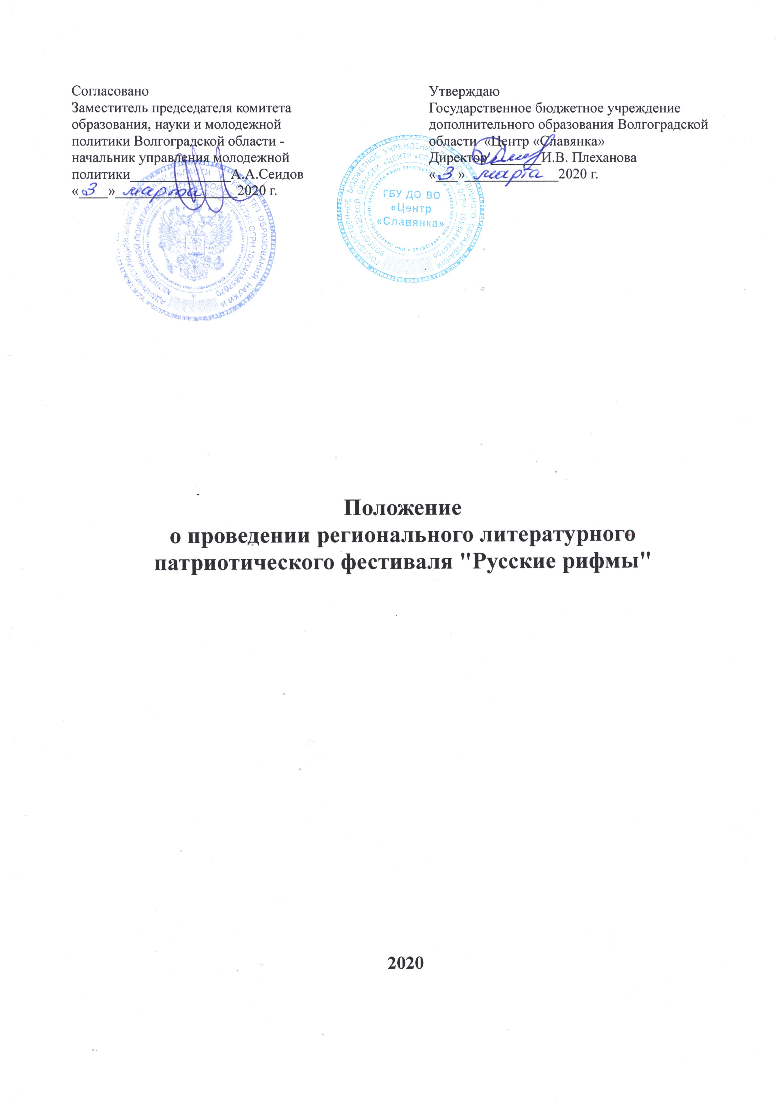Согласовано  Заместитель председателя комитета  образования, науки и молодежной  политики Волгоградской области -  начальник управления молодежной политики______________А.А.Сеидов  «____»_________________2020 г. | Утверждаю  Государственное бюджетное учреждение дополнительного образования Волгоградской области «Центр «Славянка»  Директор _______И.В. Плеханова  «___»_____________2020 г.

Положение
о проведении регионального литературного
патриотического фестиваля "Русские рифмы"

2020

1. Общие положения
1.1. Региональный литературный патриотический фестиваль "Русские рифмы"(далее - Фестиваль) проводится на территории Волгоградской области в
рамках государственной программы Волгоградской области "Региональная молодежная политика Волгоградской области" на годы (подпрограмма «Вовлечение молодежи Волгоградской обрасти в социальную практику»), а также с целью популяризации Всероссийского литературного фестиваля «Русские рифмы» на территории Волгоградской области.
  - Настоящее Положение устанавливает цель, задачи, требования к участникам, содержанию, условиям, порядку организации проведения мероприятия, порядку оценки работ и награждения победителей Фестиваля.

2. Цель и задачи Фестиваля.
2.1. Цель Фестиваля - создание условий для занятия творческой деятельностью, вовлечение молодежи в творчество, формирование сообщества талантливых молодых людей.
2.2. Задачи Фестиваля:
- формирование у молодежи уважительного отношения к культуре, истории и
традициям своей страны;
- развитие и популяризация литературного творчества среди молодежи на
территории Волгоградской области;
- оказание содействия формированию профессионального молодежного
литературного сообщества страны;
- создание условий для развития и интеграции творческой молодежи в культурное сообщество;
- повышение общественного интереса к современному литературному творчеству.

3. Учредители, организаторы Фестиваля
3.1. Учредитель Фестиваля - комитет образования, науки и молодежной политики Волгоградской области.
3.2. Организатор Фестиваля - Государственное бюджетное учреждение
дополнительного образования Волгоградской области «Центр «Славянка»:
- осуществляет руководство по подготовке, организации и проведению Фестиваля;
- принимает и обрабатывает заявки и материалы от претендентов на участие в Фестивале;
- несет ответственность за хранение всей документации, необходимой для проведения Фестиваля;
- формирует состав Жюри Фестиваля;
- формирует список победителей Фестиваля на основе решения Жюри Фестиваля;
- иные функции, связанные с достижением цели и задач Фестиваля.
3.3. Для проведения Фестиваля формируется Жюри. В состав жюри могут входить литераторы, деятели культуры и искусства, профессиональные
артисты и опытные педагоги. Жюри Фестиваля осуществляет следующие
функции:
- производит оценку авторских произведений и выступлений, представленных на Фестиваль, согласно критериям настоящего Положения;
- определяет победителей в каждой номинации и возрастной категории Фестиваля;
- определяет дополнительные номинации по согласованию с Организаторами Фестиваля.
Определение победителей Фестиваля в номинациях осуществляется Жюри.
Жюри Фестиваля прослушивает участников очной формы участия и просматривает заявки заочной формы участия Фестиваля, оценивает их выступления согласно критериям и определяет победителя и призеров (1, 2 и 3 место), по каждой номинации и возрастной категории.
Организатор Фестиваля объявляет и награждает победителей Фестиваля.
По решению Жюри Фестиваля и по согласованию с организатором Фестиваля могут быть определены дополнительные номинации.

4. Участники Фестиваля.
4.1. Участники Фестиваля - молодые авторы, являющиеся гражданами
Российской Федерации, в возрасте от 9 до 30 лет.

5. Место и время проведения Фестиваля.
  - Заочный этап: работы принимаются на электронный адрес организатора slavyankavolg@yandex.ru с 1 марта по 30 июня 2020 года.

6. Содержание, условия, порядок, сроки
и организация проведения Фестиваля.

6.1. Фестиваль для участников от 9 до 17 лет включает в себя проведение 2 (двух) номинаций: «Поэзия» и «Проза». Участие в фестивале проходит заочно.
Тема номинации «Поэзия»:
- Любовная лирика;
- Родной край;
- Добро вокруг;
- Свободная тема.
Номинация «Проза» делится на рассказ (небольшое прозаическое произведение в основном повествовательного характера, композиционно сгруппированное вокруг отдельного эпизода, характера) и сочинение (вид письменной работы, представляющий собой изложение своих мыслей, знаний на заданную тему).
Темы номинации «Проза», в части рассказов:
- «Что такое любовь?»;
- «Родной край»;
- «Добро побеждает зло»;
- Свободная тема.
Темы номинации «Проза», в части сочинений:
- «Развиваюсь вместе с РДШ»;
- «Семейные ценности»;
- «Моя любимая книга»;
- Альтернативный финал любимого произведения;
- Свободная тема.

6.2. Фестиваль для участников от 18 до 30 лет включает в себя проведение 2 (двух) конкурсов: «Русские рифмы» и «Русское слово». Участие в фестивале проходит заочно.
Номинации конкурса «Русские рифмы»:
1. Военно-патриотическая лирика
2. Любовная лирика
3. Поэтическо-философские рассуждения
4. Басни.
Номинации конкурса «Русское слово»:
1. Малая проза (до 8000 знаков)
2. Романы, повести (от 8000 знаков)
3. Очерки, эссе
4. Стихи в прозе.

6.3. Участник может подать заявку на несколько номинаций.
6.4. Для участия в Фестивале необходимо прислать на электронный адрес организатора slavyankavolg@yandex.ru заявку по форме (Приложение 1), согласие на обработку персональных данных (сканированное с подписью заявителя) (Приложение 2) и текстовый файл с авторским произведением по выбранной номинации. Требуемый формат файла .doc, шрифт Times New Roman, размер шрифта 12, межстрочный интервал 1,5. В колонтитуле файла необходимо указать: ФИО автора, псевдоним (указать в скобках при наличии), регион проживания, и ссылку на видеоролик (или видеоролик), загруженный на сайт в информационно-телекоммуникационной сети «Интернет», продолжительностью не более 3 (трех) минут, в котором автор исполняет авторское произведение или его отрывок по выбранной номинации.
Обязательные требования к видеоролику:
- название файла должно включать указание: «Конкурс «Русские рифмы», ФИО и псевдоним (при наличии), название произведения»;
- представление авторского произведения в начале видеоролика согласно названию файла;
- содержание авторского прочтения произведения.
Автор обязательно должен находиться в кадре видеоролика.
Содержание и формат видеоролика определяется автором, допускаются
видеомонтаж и художественная обработка видеоролика. Видеоролики, зарегистрировавшихся участников Фестиваля, проходят проверку на соответствие требованиям настоящего Положения, после чего размещаются на сайте в информационно-телекоммуникационной сети «Интернет» и находятся в открытом доступе для всех пользователей информационно-телекоммуникационной сети «Интернет».
При отправке пакета документов обязательно указывать в теме письма «Заявка на фестиваль «Русские рифмы».
6.5. Заявки, направленные после 30 июня 2020 года, не в полном объеме, и в объеме, превышающем требования, не будут допущены к конкурсному отбору.
6.6. Произведения, представляемые на Фестиваль, должны быть русскоязычными, а также не должны содержать нецензурную лексику и нарушать этические нормы. Представленные на Фестиваль материалы должны соответствовать действующему законодательству Российской Федерации и данному Положению.
6.7. При регистрации участники дают согласие на обработку их персональных данных, в том числе на размещение их произведений в информационно- телекоммуникационной сети «Интернет» ( Приложение 2). Ответственность за соблюдение авторских прав на исполняемые произведения несут сами участники Фестиваля. Организаторы с согласия автора, которое он дает при подаче заявки, оставляют за собой право дальнейшего использования представленных на Фестиваль материалов с указанием авторства.
6.8. Информация о Фестивале и о результатах будет размещена на сайте Центра «Славянка» в информационно-телекоммуникационной сети «Интернет»
www.slavyanka-school.ru, а также в официальной группе организатора регионального Фестиваля https://vk.com/centr_slavyanka_volgograd.
6.9. Представленные участниками произведения заочного формата участия в Фестивале оцениваются по 10-балльной системе по следующим критериям:
- художественная ценность (соответствие произведения выбранной номинации, смысловое наполнение текста). Баллы от 10 до 8 - произведения имеют высокую степень художественной ценности, баллы от 7 до 5 - среднюю степень художественной ценности, баллы от 4 до 1 - низкую степень художественной ценности;
- оригинальность произведений и выступлений. Баллы от 10 до 8 — произведения и выступления имеют высокую степень оригинальности, баллы от 7 до 5 - среднюю степень оригинальности, баллы от 4 до 1 - низкую степень оригинальности;
- техника чтения (качество текста, чистота прочтения). Баллы от 10 до 8 - произведения и выступления имеют высокую степень техники чтения, баллы от 7 до 5 - среднюю степень техники чтения, баллы от 4 до 1 - низкую степень техники чтения;
- артистизм (умение держаться на сцене, качество выступления, эмоциональная окраска). Баллы от 10 до 8 - выступления имеют высокую степень артистизма, баллы от 7 до 5 - среднюю степень артистизма, баллы от 4 до 1 - низкую степень артистизма.
6.10. Участники всех форматов участия, предусмотренных настоящим Положением, награждаются дипломами Фестиваля.

7. Финансирование мероприятия
7.1. Участие в Фестивале бесплатное.

8. Контактная информация
8.1. Государственное бюджетное учреждение дополнительного образования Волгоградской области «Центр «Славянка»:
400105, г. Волгоград, ул. Таращанцев, 27, тел-факс: (8.8442) 28-50-21.
Координатор Конкурса – Александрова Софья Александровна.

Приложение 1
к Положению о проведении регионального литературного патриотического фестиваля "Русские рифмы"

Заявка на участие в региональном
литературном патриотическом фестивале "Русские рифмы"
1. ФИО участника
2. Дата рождения, количество полных лет.
3. Домашний адрес:
4. Контактные данные: телефон для связи, эл. почта
5. Название организации (если представляет организацию)

Возрастная категория 9 лет -17 лет.
Темы номинации «Поэзия»  (нужное отметить X ) |  | Темы номинации «Проза», в части рассказов (нужное отметить X )
- Любовная лирика; |  | - «Что такое любовь?»;
- «Родной край»; |  | - «Родной край»;
- «Добро вокруг»; |  | - «Добро побеждает зло»;
- Свободная тема |  | - Свободная тема.
 |  | Темы номинации «Проза», в части сочинений:
 |  | - «Развиваюсь вместе с РДШ»;
 |  | - «Семейные ценности»;
 |  | - «Моя любимая книга»;
 |  | - Альтернативный финал любимого произведения;
 |  | - Свободная тема.
Возрастная категория 18 лет -30 лет.
Номинации конкурса  «Русские рифмы» (нужное отметить X ) |  | Номинации конкурса  «Русское слово» (нужное отметить X)
1. Военно-  патриотическая  лирика |  | 1. Малая проза (до 8000 знаков)
2.Любовная лирика |  | 2. Романы, повести (от 8000 знаков)
3. Поэтическо-  философские  рассуждения |  | 3. Очерки, эссе
4. Басни. |  | 4. Стихи в прозе.

    - Название конкурсной работы.
ФИО заявителя, дата (высылается в формате .doc)
Приложение №2
к Положению о проведении регионального литературного патриотического фестиваля "Русские рифмы"

Директору ГБУ ДО ВО
«Центр «Славянка»
Плехановой И.В.
от__________________________
__________________________
__________________________
(ФИО полностью)
телефон__________________________
эл.адрес__________________________

Согласие на обработку персональных данных.
Я, участник конкурса (18-30 лет), организатором которого выступает ГБУ ДО ВО «Центр«Славянка», ________________________________________,
__________________________________________________________________ не
возражаю против ознакомления, получения, обработки, хранения и передачи моих персональных данных работниками Центра, уполномоченными на вышеуказанные действия, сведений содержащихся в представленных мною документах, в рамках деятельности Центра, разрешаю на безвозмездной основе публиковать мои фотографии на официальном сайте образовательного учреждения и разместить мою конкурсную работу в информационно-телекоммуникационной сети «Интернет» на безвозмездной основе.
Я подтверждаю, что полностью ознакомлен(а) с вышеупомянутым разрешением.

Подпись_____________________дата__________________________

(сканированное с подписью заявителя)

Директору ГБУ ДО ВО
«Центр «Славянка»
Плехановой И.В.
от__________________________
__________________________
__________________________
(ФИО полностью)
телефон__________________________
эл.адрес__________________________

Согласие на обработку персональных данных.

Я, ____________________________________________________________, проживающего по адресу ______________________________________________,
____________________________________________________________________
паспорт серии________ № ___________________________________ , выдан__________________________________________________________ , дата выдачи_____________________, являюсь родителем несовершеннолетнего в возрасте старше 14 лет, малолетнего (нужное подчеркнуть)________________________________________________________, участника конкурса организатором которого выступает ГБУ ДО ВО «Центр«Славянка», не возражаю против ознакомления, получения, обработки, хранения и передачи персональных данных моего ребёнка работниками Центра, уполномоченными на вышеуказанные действия, сведений содержащихся в представленных мною документах, в рамках деятельности Центра, разрешаю на безвозмездной основе публиковать фотографии моего ребёнка на официальном сайте образовательного учреждения и разместить конкурсную работу моего ребёнка в информационно-телекоммуникационной сети «Интернет» на безвозмездной основе.
Я подтверждаю, что полностью ознакомлен(а) с вышеупомянутым разрешением.

Подпись_____________________дата__________________________

(сканированное с подписью заявителя)

